Предмет | Классная работа | Домашняя работа
Русский язык | № 1, 2, 3 с.85 (устно),  № 5, 6 с.85 (письменно) | № 8 с.85
Окружающий мир | Изучить тему «Безопасность на общественном транспорте»  https://www.youtube.com/watch?v=dkAvHvQ6D9E | Пересказ темы урока
Математика | № 3, 5 с.76 (письменно)  № 6, 8 с.77 (письменно) | № 7 с.77
Технология | Сделать «Макет автомобиля» (по выбору уч-ся)  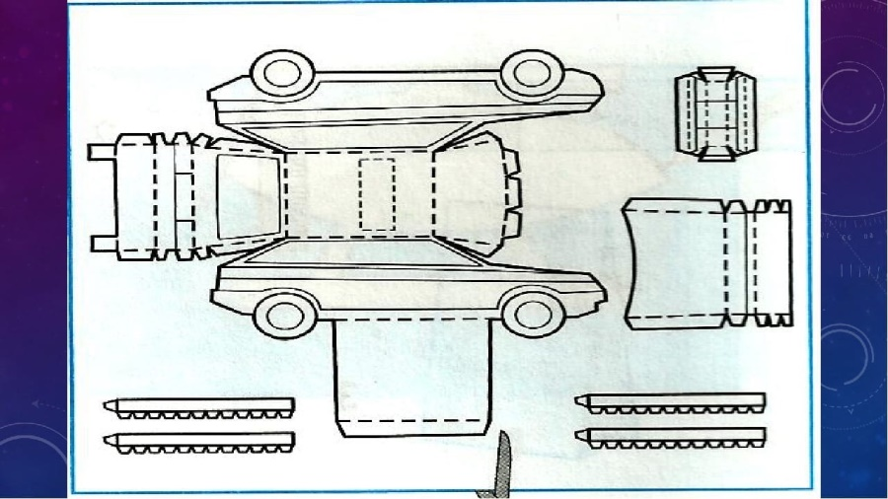  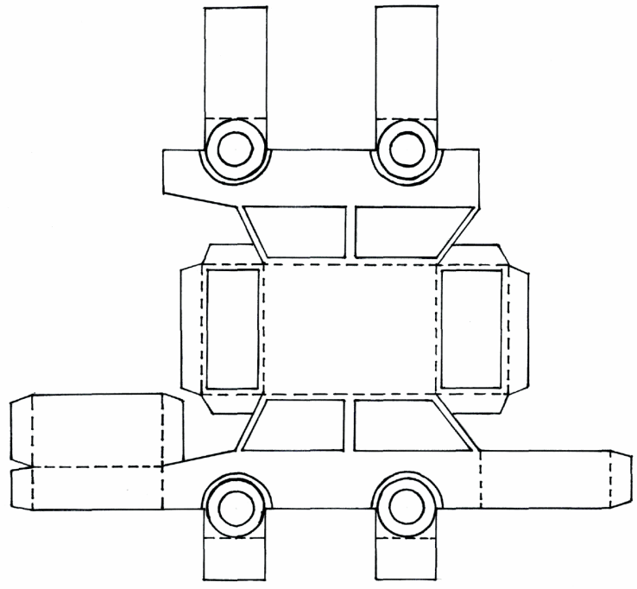 | Доделать работу
Физкультура | Бег на 30 м. | Замерить время бега

